# KATA PENGANTAR

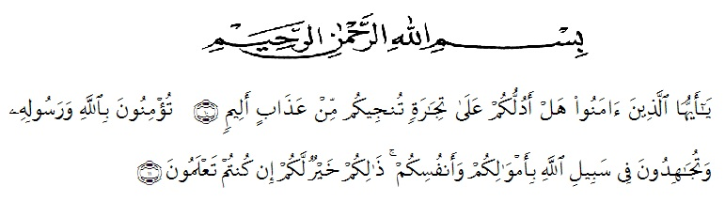

*Artinya: “Hai orang-orang yang beriman, sukahkah kamu aku tunjukkan suatu perrniagaan yang dapat menyelamatkanmu dari azab yang pedih.(10)(yaitu) kamu beiman kepada Allah dan Rasul-Nya dan berjihad dijalan Allah dengan harta dan jiwamu. Itulah yang lebih baik bagimu, jika kamu mengetahui.(11) (QS. Ash-Shaff: 10-11).*

Dengan segala kerendahan hati di ucapkan syukur Alhamdulillah terhadap kehadirat Allah SWT, yang telah melimpahkan rahmat hidayah dan karunianya sehingga dapat diselesaikan penulisan Skripsi Skripsi ini dengan baik. Selanjutnya shalawat serta salam kepada Nabi Muhammad SAW yang menjadi suri tauladan bagi seluruh ummat manusia.

Disadari sepenuhnya bahwa isi dari Skripsi Skripsi ini masih jauh dari kata sempurna, karena keterbatasan dan kemampuan yang dimiliki peneliti. Oleh sebab itu kritik dan saran yang bersifat membangun sangat diharapkan demi kesempurnaan Skripsi Skripsi ini. Dengan pengalaman dan pengetahuan yang terbatas akhirnya Skripsi ini dapat diselesaikan dengan judul **“Penerapan Sanksi Pidana Oleh Hakim Terhadap Pelaku Tindak Pidana Kecelakaan Lalu Lintas Yang Mengakibatkan Kematian (Studi Putusan Nomor 1271/Pid.Sus/2022/** **Polresta Deli Serdang)”**

Skripsi Skripsi ini disusun untuk memenuhi tugas dalam melengkapi syarat untuk menyelesaikan pendidikan Strata Satu (S1) program studi Ilmu Hukum Fakultas Hukum Universitas Muslim Nusantara Al Washliyah Medan. Maka dengan kemampuan yang ada penulis berusaha menyusun Skripsi Skripsi ini dengan penuh kehati-hatian dan jeri payah yang tidak akan pernah dilupakan. Ucapan terima kasih yang sebesar-besarnya penulis sampaikan kepada yang terhormat :

1. Bapak Dr. Firmansyah, M.Si., selaku Rektor Universitas Muslim Nusantara Al Washliyah Medan.
2. Bapak Dr. Anwar sadat, S.Ag., M.Hum, selaku Wakil I Rektor Universitas Muslim Nusantara Al Washliyah Medan.
3. Bapak Dr. Dedy Juliandri Panjaitan, M.si sebagai Wakil Rektor II  Universitas Muslim Nusantara Al Washliyah Medan
4. Bapak Dr. Samsul bahri, M.Si sebagai Wakil Rektor III  Universitas Muslim Nusantara Al Washliyah Medan
5. Ibu Dr. Halimah Maryanai, S.H., M.H selaku Wakil Dekan Fakultas Hukum Universitas Muslim Nusantara Al Washliyah Medan;
6. Ibu Tri Reni Novita Sri, SH., MH selaku Ketua Program Studi Ilmu Hukum Universitas Muslim Nusantara Al Washliyah Medan;
7. Ibu Dr. Nelvitia Purba, SH, M.Hum selaku pembimbing yang telah banyak memberikan arahan, bimbingan, masukan dan motivasi bagi penulis;
8. Bapak/Ibu Dosen penguji Skripsi Skripsi Fakultas Hukum Universitas Muslim Nusantara Al Washliyah Medan;
9. Untuk Orgtua dan suami tercinta Hardiansyah Putra, Ketiga putra saya M. Fatih Alawi, M. Azwan Alawi & M. Arsyad Alawi dan kedua adik saya beserta keluarga yg mendukung saya dalam mendapatkan gelar sarjana hukum.

Juga tidak lupa diucapkan kepada pihak yang membantu yang tidak bisa diucapkan satu-persatu. Semoga Allah SWT senantiasa memberikan rahmat serta hidayah-Nya kepada kita semua. Akhir kata diharapkan semoga Skripsi Skripsi ini bermanfaat bagi pembaca dan mampu menambah wawasan pengetahuan bagi semuanya. Amin.

**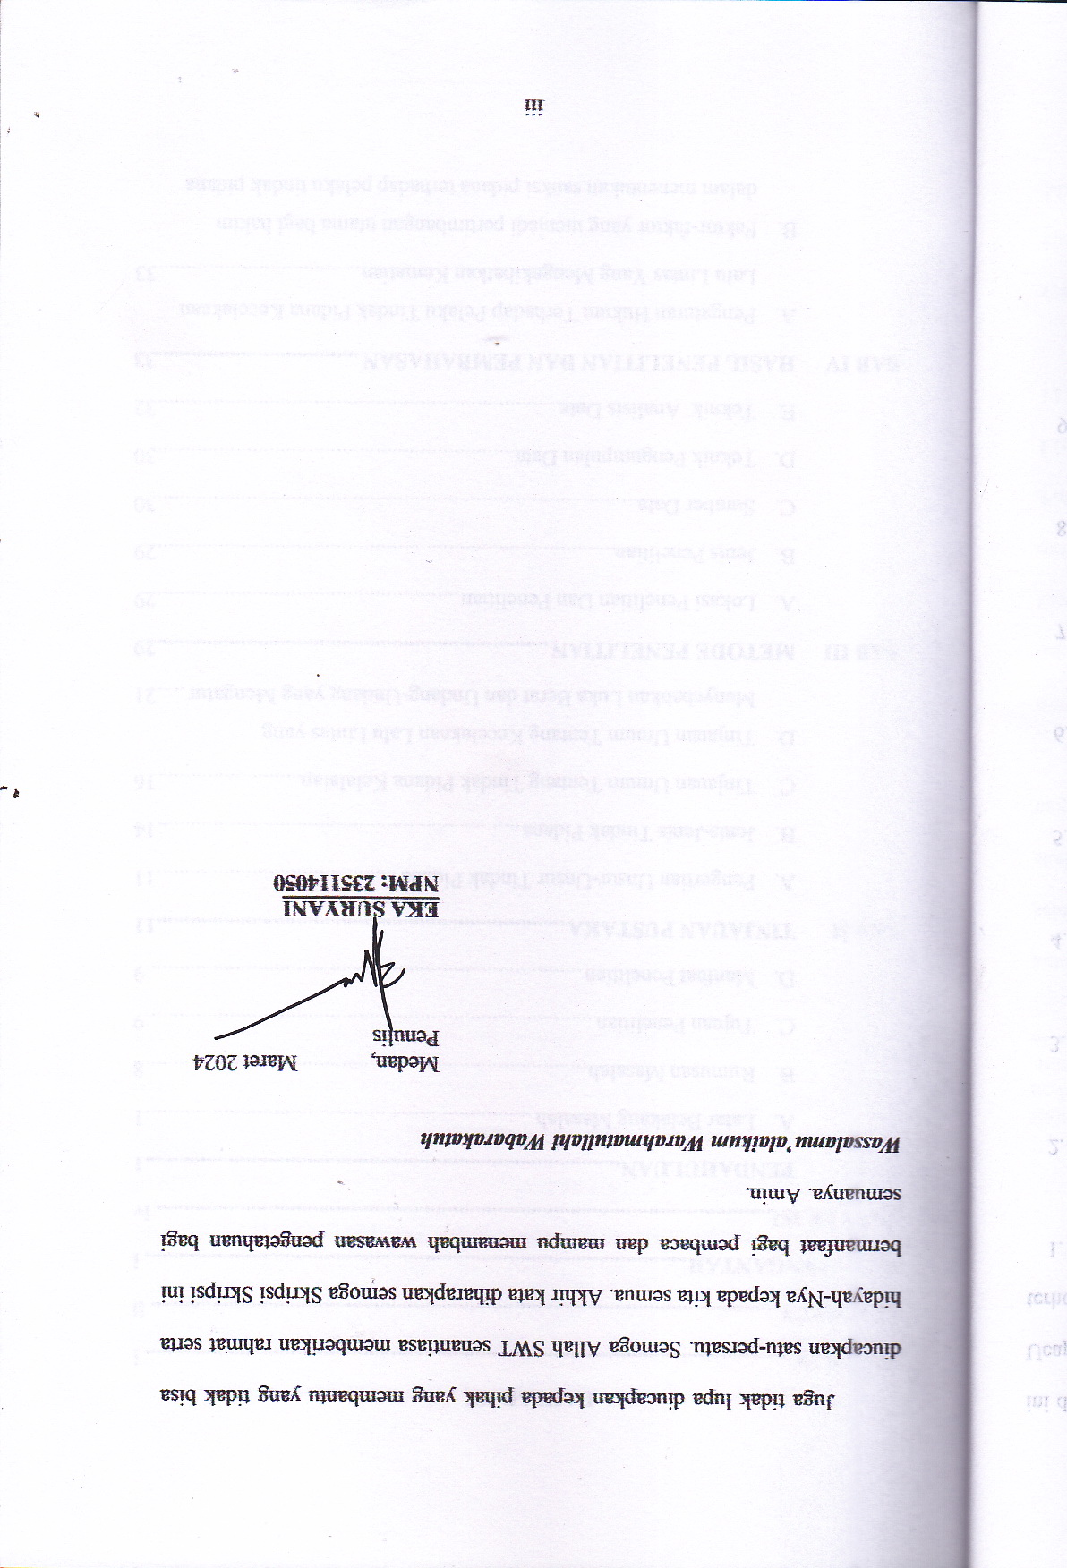*Wassalamu’alaikum Warahmatullahi Wabarakatuh***

Medan, Maret 2024

Penulis

**EKA SURYANI**

**NPM: 235114050**

# DAFTAR ISI

**ABSTRAK i**

**ABSTRACT ii**

**KATA PENGANTAR i**

**DAFTAR ISI iv**

**BAB I** **PENDAHULUAN 1**

A.   Latar Belakang Masalah 1

B. Rumusan Masalah 8

C. Tujuan Penelitian 9

D. Manfaat Penelitian 9

**BAB II** **TINJAUAN PUSTAKA 11**

A. Pengertian Unsur-Unsur Tindak Pidana 11

B. Jenis-Jenis Tindak Pidana 14

C. Tinjauan Umum Tentang Tindak Pidana Kelalaian 16

D. Tinjauan Umum Tentang Kecelakaan Lalu Lintas yang Menyebabkan Luka Berat dan Undang-Undang yang Mengatur 21

**BAB III** **METODE PENELITIAN 29**

A. Lokasi Penelitian Dan Penelitian 29

B. Jenis Penelitian 29

C.    Sumber Data 30

D. Teknik Pengumpulan Data 30

E.   Teknik Analisis Data 32

**BAB IV** **HASIL PENELITIAN DAN PEMBAHASAN 33**

A. Pengaturan Hukum Terhadap Pelaku Tindak Pidana Kecelakaan Lalu Lintas Yang Mengakibatkan Kematian 33

B. Faktor-faktor yang menjadi pertimbangan utama bagi hakim dalam menentukan sanksi pidana terhadap pelaku tindak pidana kecelakaan lalu lintas yang mengakibatkan kematian Putusan 1271/Pid.Sus/2022/PN/Lbp 51

C. Penerapan Pasal 310 ayat (4) dan Pasal 359 KUHP terkait dengan kasus kecelakaan lalu lintas yang mengakibatkan kematian, seperti dalam Putusan 1271/Pid.Sus/2022/PN/Lbp 91

**BAB V** **KESIMPULAN DAN SARAN 116**

A. Kesimpulan 116

B. Saran 117

**DAFTAR PUSTAKA 119**